«Неизвестный солдат».
Ознакомление детей с художественной литературой
(с использованием ИКТ)

Хочу поделиться с вами своей презентацией "Неизвестный солдат". В канун празднования 70-летия Великой Победы, было организовано много мероприятий в пределах дошкольного учреждения, городские конкурсы и т. д.
Эту презентацию я сначала сделала для беседы во время занятия с детьми о героизме солдат в годы Великой Отечественной войны, для слушания и разучивания стихотворений о ВОВ.
Потом узнав о проведений конкурса чтецов в ежегодном городском фестивале "Радуга творчества - 2015", решила подать заявку на участие в конкурсе. С этой презентацией, построенной на стихотворение Александра Стоящего "Неизвестный солдат" моя воспитанница Семенюк Виктория завоевала 2 место, а в конкурсе "Победа -одна на всех! " - 1 место.

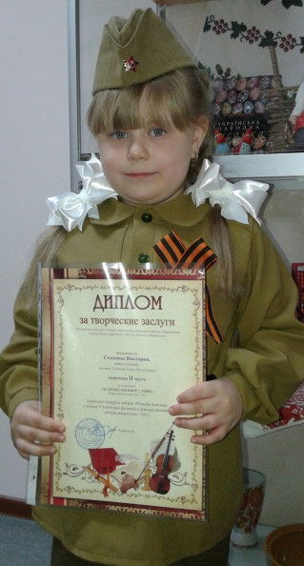
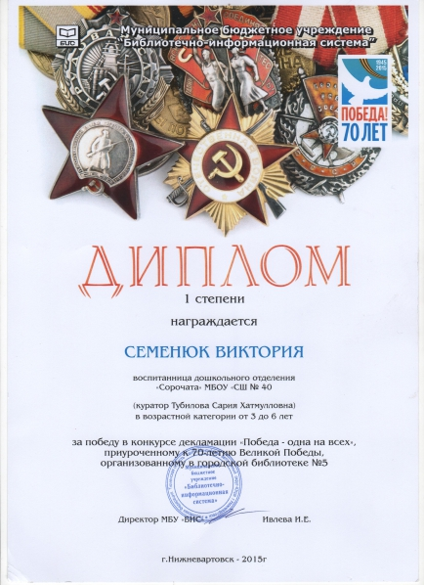

"Неизвестный Солдат" (Александр Стоящий)
Знамёна склонили
А где-то вдали
Летят над землёй
Летят журавли.
Ярко звезды горят,
И в кремлевском саду
Неизвестный солдат
Спит у всех на виду.
Неизвестный солдат
Пал в жестоком бою.
Неизвестный солдат –
Чей-то сын или брат.
Солдат Неизвестный,
Во многом тебе
Обязаны жизнью
На этой земле!
Брест и Одесса
Москва, Сталинград
Ты жизнь отстоял
Неизвестный Солдат.
А дальше Европа
И вот он, Берлин.
Твой образ в граните
Вознёсся над ним.
А где-то по небу
По небу вдали
Летят, пролетают
Мои журавли.
Как память о подвиге
Наших солдат.
Ты снова в строю
Неизвестный Солдат!

(На презентации отражены картинки с интернета)

Спасибо за внимание!

